北京师范大学2011～2012学年第二学期期末考试试卷（B卷）

课程名称： 任课教师姓名：

装 订 线

卷面总分： 100 分 考试时长： 100 分钟 考试类别：闭卷🗹 开卷□ 其他□

院（系）： 专 业： 年 级：

姓 名 ： 学 号：

|  |  |  |  |  |  |
| --- | --- | --- | --- | --- | --- |
| 题号 | 第一题 | 第二题 | 第三题 | 第四题 | 总分 |
| 得分 |  |  |  |  |  |

阅卷教师（签字）：

**一、单选题（20分）**

1、当竞争站点的数量比较小而且固定不变，并且流量连续的情况下，比较有效的信道分配方案是（ C ）(介质访问控制子层 第四章)

A、CSMA B、ALOHA C、FDM和TDM D、CSMA/CD

2、码字10101001和10110001的海明距离是（ ），为了纠正d个错误，需要一个距离为（ A ）的编码方案。(数据链路层 第三章)

A、2，2d+1 B、3，d+1 C、3，2d+1 D、2，d+1

3、数据链路层中的数据块常被称为（ B ）(数据链路层 第三章)

A、信息 B、帧 C、分组 D、段

4、可靠的传输层和链路层协议设计时，都要考虑重传定时器的超时间隔大小问题。两者最大的区别在于RTT抖动的方差，前者（ A ），后者（ ）。这是由通信双方间的（ ）性质决定的。(RTT 往返时延)（P438）

A、大，小，信道 B、小，大，信道 C、大，小，链路 D、小，大，链路

5、当帧为1101011011，生成多项式为x^4+x+1时，相应的CRC为（ C ）(数据链路层 第三章)

A、1010 B、0101 C、1110 D、0111

6、ADSL通常使用( D )(物理层 第二章)

A、有线电视网进行信号传输 B、ATM网进行信号传输

C、x.25网进行信号传输 D、电话线路进行信号传输

7、有些网络只有一个信道用于所有的通信。在这些网络中，关键的设计问题是，如何在所有期望使用这唯一信道的竞争站之间分配该信道。假设共有k个站在竞争信道的使用权。每个站在每个时槽中的传送概率为p。那么，在一个给定的时槽中，某一个站能够成功获得信道的概率为（ A ）（介质访问控制子层 第四章）

A、kp(1-p)^(k-1) B、p(1-p)^(k-1) C、kp D、kp(1-p)

8、以Buffer方式可以在接收方试图平滑输出流，结合下图，你认为最小的Buffer尺寸是（ C ）（网络层 第五章）本题看的是1号包到达的时间和1号包离开的时间之间的距离



A、6秒 B、8秒 C、9秒 D、10秒

9、为了在10Mbps速率上发送数据，采用曼切斯特编码和差分曼切斯特编码的话，信号改变频率分别为（ B ）（物理层 第二章）

A、20MHz,10MHz B、20MHz,20MHz C、10MHz,10MHz D、10MHz,20MHz

10、对IP数据报分片重组通常发生在（ D ）上。（分片发生在源主机和经过的路由器，而目的主机发生的是重组）

A、源主机 B、目的主机或路由器 C、经过的路由器 D、目的主机

**二、填空题（30分）**

1、 Nagle算法和Clark针对愚笨窗口综合症的解决方案是相互补充的。Nagle算法试图解决（A）问题；Clark则试图解决（B）问题。这两种方案都是有效的，而且可以一起工作。（P437）

A:由于发送端应用每次向TCP传递一个字节而引起的问题

B:由于接收端应用每次从TCP流中读取一个字节而引起的问题

2、 在一个带宽为2000Hz并用8种电压对数据编码的传输系统上，根据尼亏斯特定理，其最大数据传输速率是（A）。然而，实际的信道是有噪声的，假定信噪比为30dB，按香龙定理其最大数据传输速率为（B）。（物理层 第二章）（P73-74）

A:12000=2000*2*log28

B:2000log2（1+1000）

3、 请按照距离矢量路由算法，填充J的路由表，即：J到F的距离=（A），该算法的缺陷是存在（B）问题。（P285）

A:30

B:虽然它总是能够收敛到正确的答案，但速度可能非常慢

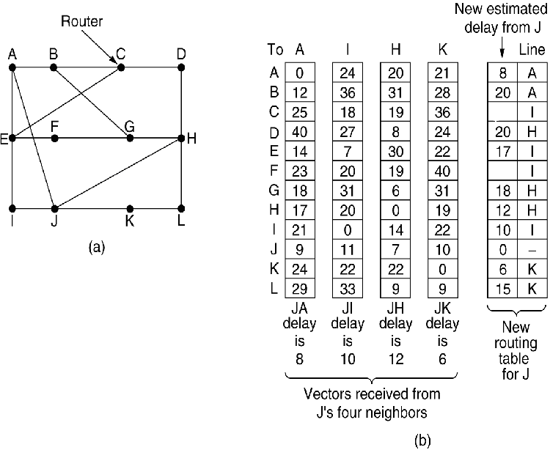

4、 在Internet中，针对网络容量和接收方容量，慢启动算法要求每个发送方维护两个窗口，它们分别是：（A）和（B），每次发送的字节数量取决于（C）。（传输层 第六章 拥塞控制）（P441）

A:拥塞窗口

B:流量控制窗口

C:两个窗口中较小的那个

5、 在Go-back-n滑动窗口协议中，假设不同的序列号个数是16，分别为0~15。但是，在任何时候，未确认帧的最大数量只能是（A），这是因为（B）。（数据链路层P180）

A:15

B:如果为16则无法判断第二批的16个帧是全部成功到达，还是全部丢失，这两种情况下，接收方都会发送针对15号帧的确认，但是发送方却无从分辨

6、 无须使用两台机器测试网络应用程序的IP地址是（A）。当一个应用程序发送数据给另一应用程序时，数据向下穿过（B）到达IP软件，IP软件把数据向上转发通过（C）到达第二个程序。（D）永远不会出现在一个通过网络传送的包中。

A:127.0.0.1/回送地址/127.xx.yy.zz

B:传输层/协议栈

C:传输层/协议栈

D:环回地址

7、 网络软件是由协议组成的，所谓协议是指（A）。协议可以是无连接的，也可以是面向连接的。大多数网络支持协议层次，在协议层次中，每一层向它的上层提供（B），并使底层所使用的协议的细节与上面的层隔离开。各层通常都需要考虑的问题有（C）、（D）和（E）等。（引言 第一章）（P23）

A:通信双方就如何进行通信的一种约定

B:服务

C:

D:

E:（编址，差错控制，流量控制，多路复用，路由）/（差错，路由，资源分配）

8、 常用的物理传输介质有（A）、（B）、（C）、（D）。（书上给了5个同轴电缆，双绞线，光纤，电力线和磁介质）（物理层 第二章 P75）（磁介质、铜线、光纤、激光）

A: B:

C: D:

9、 假设星座图有以下几个坐标点：（1，1）、（1，-1）、（-1，1）和（-1，-1），那么一个具备这些参数的调制解调器在2400波特上的传输速率可以达到（A）bps。（物理层 第二章P103）

A:4800（4个点为2的2次方，2*2400=4800）

10、 下表给出海明码中使用的校验技术，假设收到的位串是”00011100101”,则发送的位串是（A）。

（数据链路层 第三章）



A:根据纠错可以发现1和4位出错，则第五位要取反，所得答案为0010101，同时还要补上8，4，2，1位的数字，则最终结果为00010100101

**三、判断题（20分，要求简要说明理由）**

1、 服务器执行listen和accept原语等待连接请求，客户执行connect原语，发生的三次握手如图（a）所示。但若双方都试图同时发起连接，即如图（b）所示，那么将会建立起两个端到端连接。（传输层 第六章 P432）

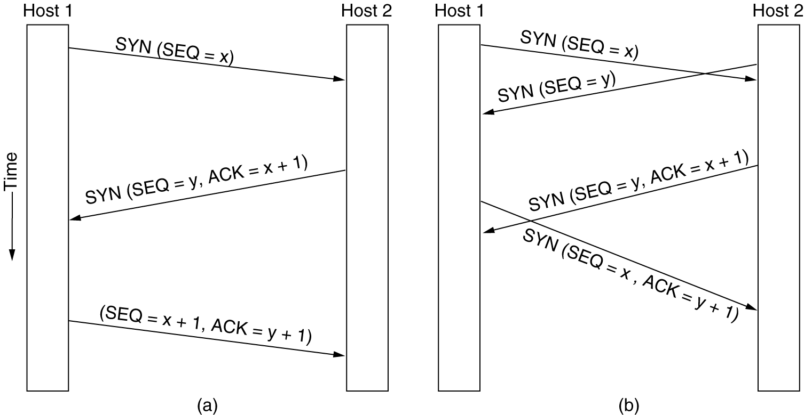

**答:**

错

其结果为恰好只建立了一个连接，而不是两个，因为所有的连接都是由它们的端点来标识的。如果第一个请求产生了一个由（x,y）标识的连接，第二个请求也建立了这样一个连接，那么实际上只有一个表项，即(x,y)

2、 一个用户向一个远程数据库发出一些事务请求。远程传输实体先将TPDU传递给上一层，然后确认。一旦接收到这个确认则可认为此项工作确实已经完成了。（传输层 第六章）(TPDU 传送协议数据单元)

**答:**

错

返回的确认信息并非意味着远端主机运行了足够的时间

（如何解释？）数据库操作来完成

3、 中继器、集线器、网桥、交换机、路由器和网关都是网络层互联设备。(P263)

**答:**

错

其中中继器和集线器是物理层设备

路由器是网络层设备

网桥和交换机是数据链路层

网关在传输层和应用层都有

4、 假设两个路由器被错误地配置，以致对某些目的地D产生了路由环，目的地为D 的IP数据包将会无休止地在环中传送。（网络层 第五章）

**答:**

错

不会无休止地在环中传送

生存时间域（TIME TO LIVE）用来阻止数据报在一条包含环路的路径上永远地传送

每个路由器处理数据报时，会将头部里的生存时间减1，如果达到0，数据报将被丢弃

5、 CSMA/CD协议的二元指数回退算法本质上就是按2的幂次选择重试间隔，直至占有信道。(CSMA/CD：带冲突检测的CSMA) （介质访问控制子层 第四章 P220）

**答:**

错

达到10次冲突之后，随机数的选择区间被固定在最大值1023，以后不再增加，在16次冲突之后，控制器放弃努力，并给计算机返回一个失败报告。进一步的恢复工作由高层协议完成。

**四、问答题（30分）**

1、 已知子网拓扑结构和F为根的汇集树分别如图（a）和（b）所示，给出广播源为F的逆向转发路径树。（网络层 第五章 P293）

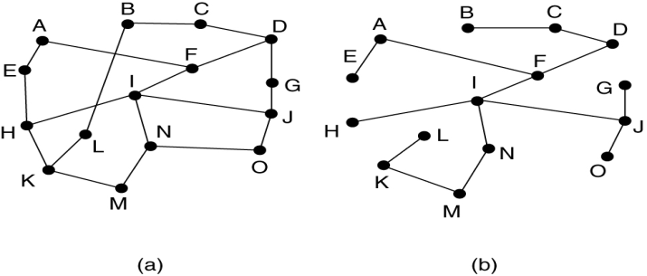

N G G 

D G G 

G

M

O G G 

B

H

N

J

C

G G G 

D

F

A

E

I

E G G 

K G G 

O

H G G 

L G G 

K

L

H G G 

B G G 

**答:**

2、 下面的时序图是可变滑动窗口协议的一种可能工作方式，为什么第2条消息的ack=15？消息16存在的死锁问题如何解决？（A、B代表通信的双方，箭头代表消息传送方向，省略号代表消息丢失）（传输层 第六章 P406）

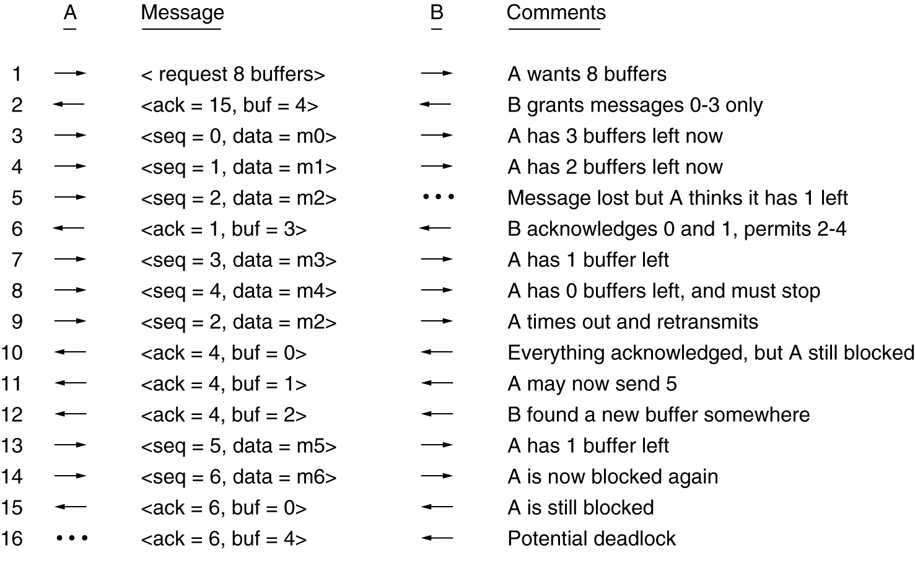

**答:**

第二条消息ACK=15的原因是选择性重传

为了避免出现死锁，每台主机应该定期地在每个连接上发送控制段，这些控制段给出确认和缓冲区状态。

3、 什么是隧道技术，举例说明之。(网络层 第五章 P330)

**答:**

隧道技术是一种通过互联网络基础设施在网络之间传递数据的方式。使用隧道传递的数据可以是不同协议的数据帧或包，隧道协议将这些其它协议的数据帧或包重新封装在新的包头中发送，被封装的数据包在隧道的两个端点之间通过公共互联网络进行路由，一旦到达网络终点，数据将被解包并转发到最终目的地。整个传递过程中，被封装的数据包在公共互联网络上传递时所经过的逻辑路径称为隧道。　简言之，隧道技术是指包括数据封装，传输和解包在内的全过程

**当源主机和目标主机所在的网络类型完全相同，但他们中间却隔着一个不同类型的网络。**举例来说，一家跨国银行，在巴黎有一个IPV6网，在伦敦有一个IPv6网，但是连接巴黎和伦敦办事处的却是IPv4网络，隧道技术是为了给伦敦办事处的主机发送一个IP数据包，巴黎的主机构造一个包含伦敦IPv6地址的数据包，然后将该数据包发送到连接巴黎IPv6网络到IPv4网络上的多协议路由器，当该多协议路由器获得IPv6数据包后，它把该数据包用一个IPv4头封装，封装后的IPv4数据包指向多协议路由器另一边的IPv4，该网络与伦敦的IPv6网络相连；也就是说，路由器将一个（IPv6）数据包放入到一个（IPv4）数据包中。当这个包裹着的数据包到达伦敦路由器，原来的IPv6数据包被提取出来，并被发送给最终的目标主机。

4、 结合下图，简要描述MACA协议并分析它是如何解决隐藏站点和暴露站点问题的。（介质访问控制子层 第四章 P215）



**答:**

A首先给B发送一个RTS（request to send）帧，这个短帧（30字节）包含了随后将要发送的数据帧的长度，然后B用一个CTS（clear to send）作为应答，此CTS帧也包含了数据长度（从RTS帧中复制过来）A在收到了CTS帧之后便开始传输。如果一个站听到了RTS帧，那么它一定离A很近，它必须保持沉默，至少等待足够长的时间以便在无冲突情况下CTS被返回给A，如果一个站听到了CTS,则它一定离B很近，在接下来的数据传送过程中，它必须一直保持沉默，只要检查CTS帧，该站就可以知道数据帧的长度（即数据传输要持续多久）

如图所示，C落在A的范围内，但不在B的范围内，因此，它听到了A发出的RTS，但是没有听到B发出的CTS，只要它没有干扰CTS，那么在数据帧传送过程中，它可以自由地发送任何信息，相反，D落在B的范围内，但不在A的范围内，它听不到RTS帧，但是听到了CTS帧。只要听到了CTS帧，这意味着它与一个将要接收数据帧的站离得很近，所以，它就延缓发送任何信息直到那个帧如期传送完毕。站E听到了这两条控制消息，与D一样在数据帧完成之前它必须保持安静。

5、 假如要支持大小为N的滑动窗口，我们需要使用的序列号空间为[0..2N-1]。结合下图，如果我们使用较小的序列号空间会导致什么状况？（数据链路层 第三章 P187）



**答:**

最初，发送方发送0-3帧，接收方的窗口允许它接受任何序号落在0-4之间的帧，在这四个帧全部正确到达后，接收方对它们进行确认，并向前移动它的窗口为4,5,6,7,0，这个时候如果确认没有成功抵达发送方，最终发送方超时，并且重发0号帧，当帧到达接收方后0号帧恰好位于新窗口中，所以被当做新帧接受了，由此得到了一个不正确的数据包。

问题的本质在于：当接收方向前移动它的窗口后，新的有效序号范围与老的序号范围有重叠